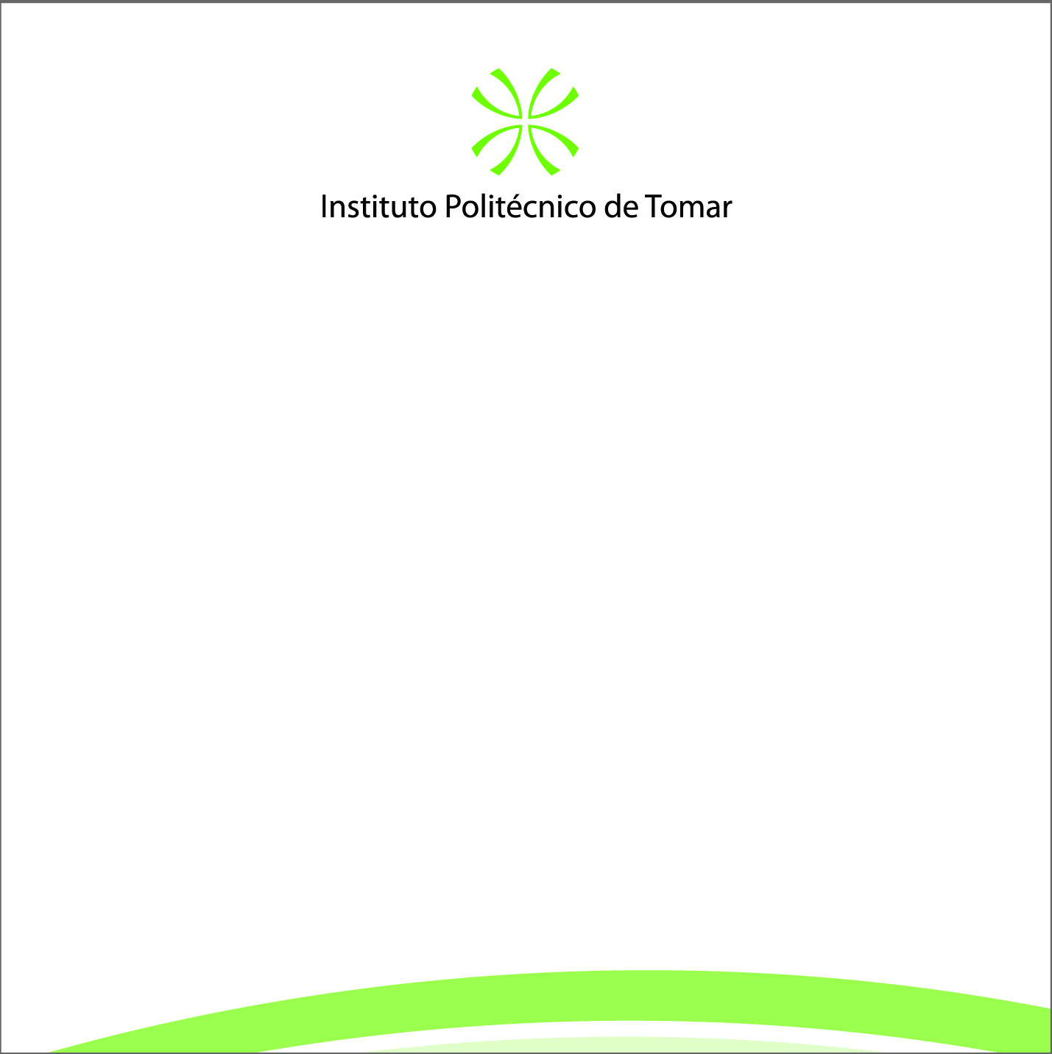

Escola Escola Superior de Tecnologia de Tomar

SISTEMA INTEGRADO DE SEGURANÇA E GESTÃO DE ENERGIA (SISGE)

Tiago Alexandre Martins Fernandes

Mestrado em Engenharia Eletrotécnica
Controlo e Eletrónica Industrial

Orientado por:

Prof. Doutor Mário Gomes, ESTT – IPT

Prof. Doutor Paulo Coelho, ESTT - IPT

Tomar/ Novembro/ 2015

